

ranya el

[nom de la société]

Réalisé par :

Rim ELBADDAZI

Projet .Net

Hotel Review Website

**ÉTUDE DE L'EXISTANT**

1. Analyse des caractéristiques des sites web existants:

L'analyse des caractéristiques des sites web existants est essentielle pour comprendre les exigences et les fonctionnalités nécessaires pour la réalisation d'un site web similaire à TripAdvisor.com et Booking.com. Pour ce faire, nous allons examiner les caractéristiques de ces deux sites web, ainsi que celles d'autres sites web similaires.

a. TripAdvisor.com:

TripAdvisor.com est l'un des plus grands sites web de voyage et de tourisme. Il propose des avis et des informations sur des milliers de destinations et de lieux à travers le monde. Il contient également des informations sur les hôtels, les restaurants, les attractions et les activités disponibles. Il permet aux utilisateurs de consulter des critiques, des photos et des informations détaillées sur chaque destination et de comparer les prix des hôtels et des vols.

b. Booking.com:

Booking.com est un site web de réservation hôtelière qui propose des informations sur des milliers d'hôtels et de destinations à travers le monde. Il permet aux utilisateurs de rechercher et de comparer les prix des hôtels, de réserver des chambres et de consulter des informations détaillées sur chaque hôtel. Il propose également des fonctionnalités de paiement sécurisé et de cartes de crédit.

c. Autres sites web:

Il existe de nombreux autres sites web de voyage et de tourisme similaires à TripAdvisor.com et Booking.com. Certains d'entre eux incluent Expedia.com, Orbitz.com, Hotels.com et Kayak.com. Ces sites web offrent tous des informations sur les destinations, les hôtels et les vols, ainsi que des fonctionnalités de recherche et de réservation.

2. Analyse des technologies et des outils utilisés:

L'analyse des technologies et des outils utilisés sur les sites web similaires à TripAdvisor.com et Booking.com est essentielle pour comprendre les exigences et les fonctionnalités nécessaires pour la réalisation d'un site web similaire. Pour ce faire, nous allons examiner les technologies et les outils utilisés par ces sites web, ainsi que ceux utilisés par d'autres sites web similaires.

a. TripAdvisor.com:

TripAdvisor.com utilise le CMS WordPress pour gérer son contenu. Il utilise également le système de base de données MySQL et le framework de développement PHP pour gérer les données et les informations sur les destinations et les hôtels.

b. Booking.com:

Booking.com utilise également WordPress comme CMS. Il utilise également le système de base de données MongoDB et le framework de développement Node.js pour gérer les données et les informations sur les hôtels et les réservations.

c. Autres sites web:

De nombreux autres sites web de voyage et de tourisme utilisent des technologies et des outils similaires, notamment WordPress, MySQL, MongoDB et Node.js. Ils utilisent également des outils de cartographie pour afficher des informations sur les destinations et les hôtels, ainsi que des outils de paiement pour effectuer des réservations.

D’après cette étude de l’existant on a pu souligner certains éléments qui doivent être améliorés, sont les suivants :

1. Ajouter des fonctionnalités basées sur la localisation

2. Améliorer la communication entre les utilisateurs et les entreprises

3. Intégrer des options de paiement sécurisées

4. Intégrer des outils d'analyse et de suivi

5. Ajouter des scores automatiques des commentaires des clients

6. développer les options d'adhésion et les réductions

7-un chargement rapide du site et un design réactif

8-Possibilité de filtrer les recherches par prix personnalisé et Fonction de comparaison de prix

**Analyse et Spécification des besoins :**

La spécification et l'analyse des besoins sont des étapes essentielles du processus de développement Web. Elles consistent à comprendre les objectifs et les exigences du projet, à formuler leurs fonctionnalités et à élaborer le plan de mise en œuvre.

Besoins fonctionnels :

- Inscription et authentification des utilisateurs

- Possibilité de réserver d’un hôtel

- Enregistrer les informations de paiement des utilisateurs

- Afficher les informations des hôtels

- Possibilité de comparer les tarifs, les services et les caractéristiques des différents offres

- Possibilité d'ajouter des avis et des critiques sur les offres

- Possibilité de rechercher des offres par destination et dates

- Possibilité de filtrer et trier les offres par prix, services et caractéristiques

- Possibilité de réserver des activités et des excursions

- Possibilité de recevoir des notifications et des alertes sur les offres

- Possibilité d'envoyer des messages et des notifications aux utilisateurs

- Possibilité de partager des offres avec des amis ou des contacts

-Gérer les utilisateurs

-Gérer les hôtels

Besoins non fonctionnels :

Ce sont là les besoins propres au système. Il s'agit d'exigences en termes de performance, de type de matériel ou de type de conception. Ces besoins peuvent concerner les contraintes d’implémentation.

- La rapidité du téléchargement

- Sécurité des données et confidentialité des utilisateurs

- Compatibilité avec les dernières technologies et navigateurs web

- Intégration avec les services tiers (tels que les API de paiement)

- Performance et scalabilité pour s'adapter à une forte demande

**Analyse des besoins**

L'analyse a pour but d'acquérir une compréhension des besoins et des exigences du client. Il s'agit de fournir des spécifications permettant le choix de la conception de la solution.

Identification des acteurs :

Un acteur représente l’abstraction d’un rôle joué par des entités externe (utilisateur, dispositif matériel ou autre système) qui interagissent directement avec le système étudié. Notre application regroupe quatre acteurs principaux.

Les Utilisateurs : soit les visiteurs ou les abonnés.

Administrateur : Le rôle de l’administrateur est la gestion des utilisateurs qui peuvent accéder au système.

Fournisseurs ou Responsable de l’hôtel : t chargé de fournir les offres.

Le système : Acteur principale qui gère tous.

Identification des cas d’utilisation :

|  |  |
| --- | --- |
| **Acteurs** | **Cas d’utilisation** |
| Utilisateur Visiteurs | -Consulter  -Chercher (par prix, par ville et d’autre filtres …) |
| Utilisateur Abonné | -Consulter une offre  -Chercher (…)  -Réserver  -Annuler une réservation  -Payer  -Commenter  -Poster (une question, recommandation …)  -Recevoir des Réductions  -Recevoir des notifications  -Suivre un Abonné  -Recevoir un Badge  -gérer son profile (modifier, supprimer) |
| Hôtel | -Poser une offre /annonce / publication  -Supprimer une offre /annonce  -Modifier une offre /annonce  -Accepter une réservation  -Annoncer une réduction |
| Admin | -Gérer abonnés  -Gérer Hôtels  -Gérer les publications  -Gérer les réductions |

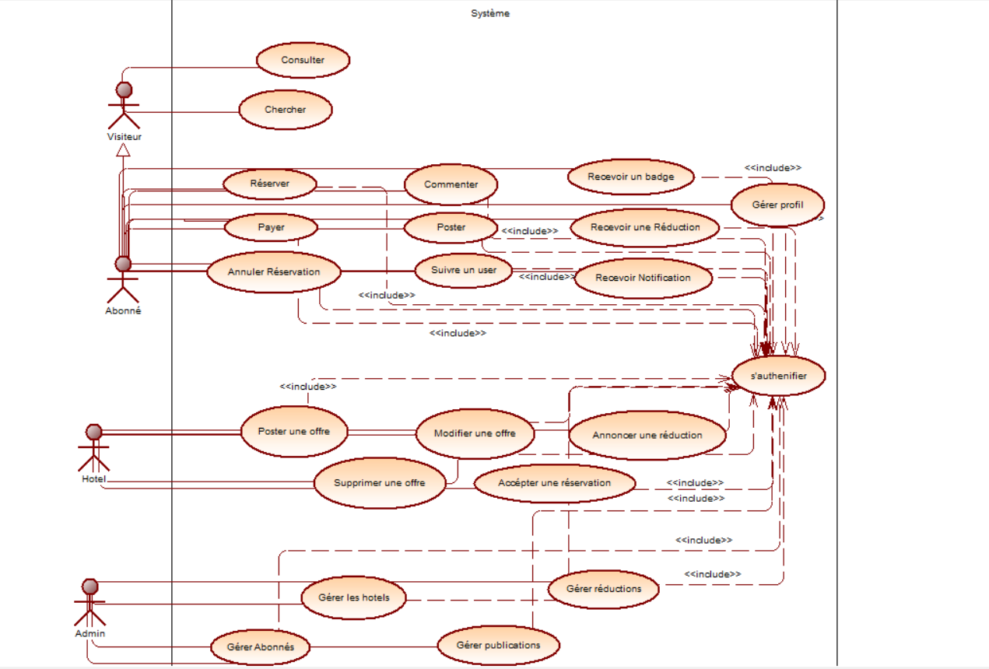

Figure 1 : Diagramme cas d’utilisation